Język angielski
26 III
Topic: Prepositions of place (przyimki miejsca). (str. 53)
- przepisz do zeszytu i przetłumacz wyrażenia z części “vocabulary” (słowniczek na końcu rozdziału)
- w ćw. 5 przepisz zdania do zeszytu i uzupełnij je właściwymi przyimkami (na podstawie obrazka)
- przeczytaj i przetłumacz sobie tekst „House for sale” (dom na sprzedaż), następnie odpowiedz w zeszycie na pytania z ćw. 8A
- napisz w zeszycie podobne ogłoszenie o sprzedaży domu wykorzystując wyrażenia z ćw. 8B.
- zrób ćwiczenia w zeszycie ćwiczeń (3,4 str. 50; 6,7,8 str. 51)

Historia
26 III
Temat: Tadeusz Kościuszko na czele powstania.
Proszę przeczytać temat (str. 89-93). Przepisać do zeszytu notatkę str. 93, następnie uzupełnić zeszyt ćwiczeń str. 55-57. Proszę zrobić zdjęcie telefonem strony 56 ćwiczeń 5, 6, 7 i przesłać na numer: 692 245 730 (praca będzie oceniona).
W miarę możliwości proszę o obejrzenie filmu, link poniżej.
https://epodreczniki.pl/a/film/Dz2TbXkMI

Matematyka
26.03.2020 ( czwartek)
Uwaga praca na ocenę !!!
Proszę zapisać temat: Sprawdzian wiadomości – Figury geometryczne cz 1
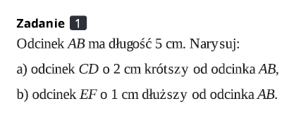
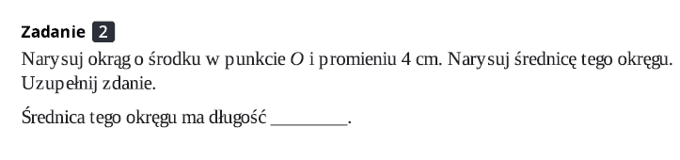
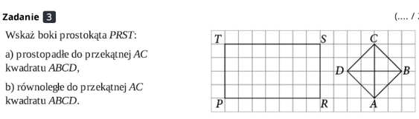
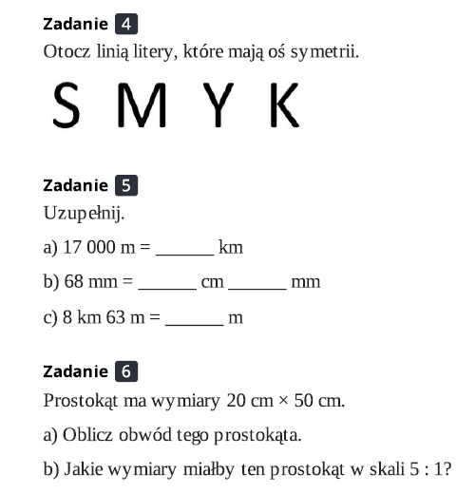
Proszę w zeszycie zrobić te zadania. Odesłać mi na Messenger lub e-mail monyk@wp.pl

WF
Temat: Ćwiczenia ze skakanką – „Klasa” Rozgrzewka ogólnorozwojowa 10min Ćwiczenia rozciągające ze skakanką Doskonalenie różnych technik skoków przez skakankę

